Java接口

课程目标

1. 接口 掌握
2. 理解接口表示一种能力
3. 理解接口表示一种标准
4. 接口
5. 接口作用:接口用于解决多重继承问题
6. 定义接口：使用interface定义接口

|  |
| --- |
| **public interface** 接口名称 {  *//定义一系列的抽象方法* } |

注意:a.接口中只能定义抽象方法:

[Public abstract] void 方法名称();

b.接口不能被实例化，只能被实现

c.接口是可以继承的

d.*接口中只能定义静态常量:*

*[***public static final]** String ***name*** = **"必需初始值"**;

1. 实现接口:用类使用implements实现接口

|  |
| --- |
| **class** 类名 **implements** 接口1,接口2,接口3{  *//类实现接口:必需实现所有抽象方法…* } |

注意:a. 类实现接口时，必需实现所有的抽象方法

b.类可以实现多个接口

1. 使用接口:

接口名称 引用名=实现接口类的对象(); //多态

1. 理解接口的应用
2. 接口表示一种能力

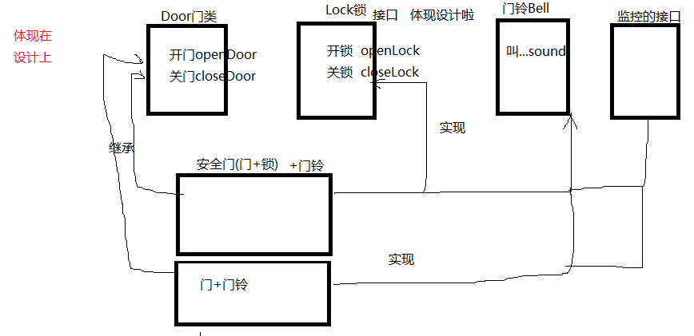

1. 接口表示一种约定(标准)

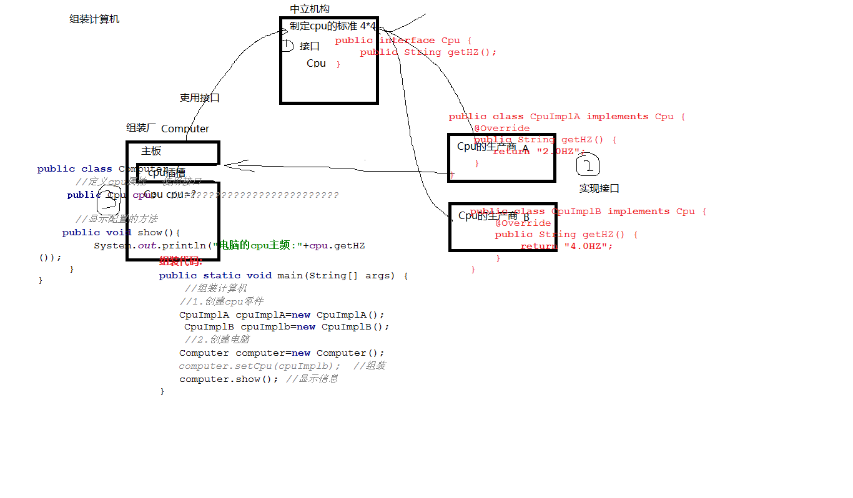

四．扩展日期Api

|  |
| --- |
| **public static void** main(String[] args) {  *//使用日期api  //1.Date类---->java.util.Date  //1.1 创建日期对象* Date date=**new** Date();  System.***out***.println(date);  *//1.2 获取日期相关的信息* System.***out***.println(**"年:"**+date.getYear());  System.***out***.println(**"月:"**+date.getMonth()); *//0-11* System.***out***.println(**"日:"**+date.getDate());  System.***out***.println(**"小时:"**+date.getHours());  System.***out***.println(**"分钟:"**+date.getMinutes());  System.***out***.println(**"秒:"**+date.getSeconds());    *//2.使用SimpleDateFormat类 --->格式化日期  //将日期对象格式为 2023年3月3号 小时:分钟:秒* SimpleDateFormat format=**new** SimpleDateFormat(**"yyyy年MM月dd日 hh:mm:ss"**);  String str=format.format(date);  System.***out***.println(str);   *//3.本地日期对面象  // LocalDateTime date1=LocalDateTime.now();  // System.out.println(date1);* } |